МУНИЦИПАЛЬНОЕ БЮДЖЕТНОЕ ОБЩЕОБРАЗОВАТЕЛЬНОЕ УЧРЕЖДЕНИЕ

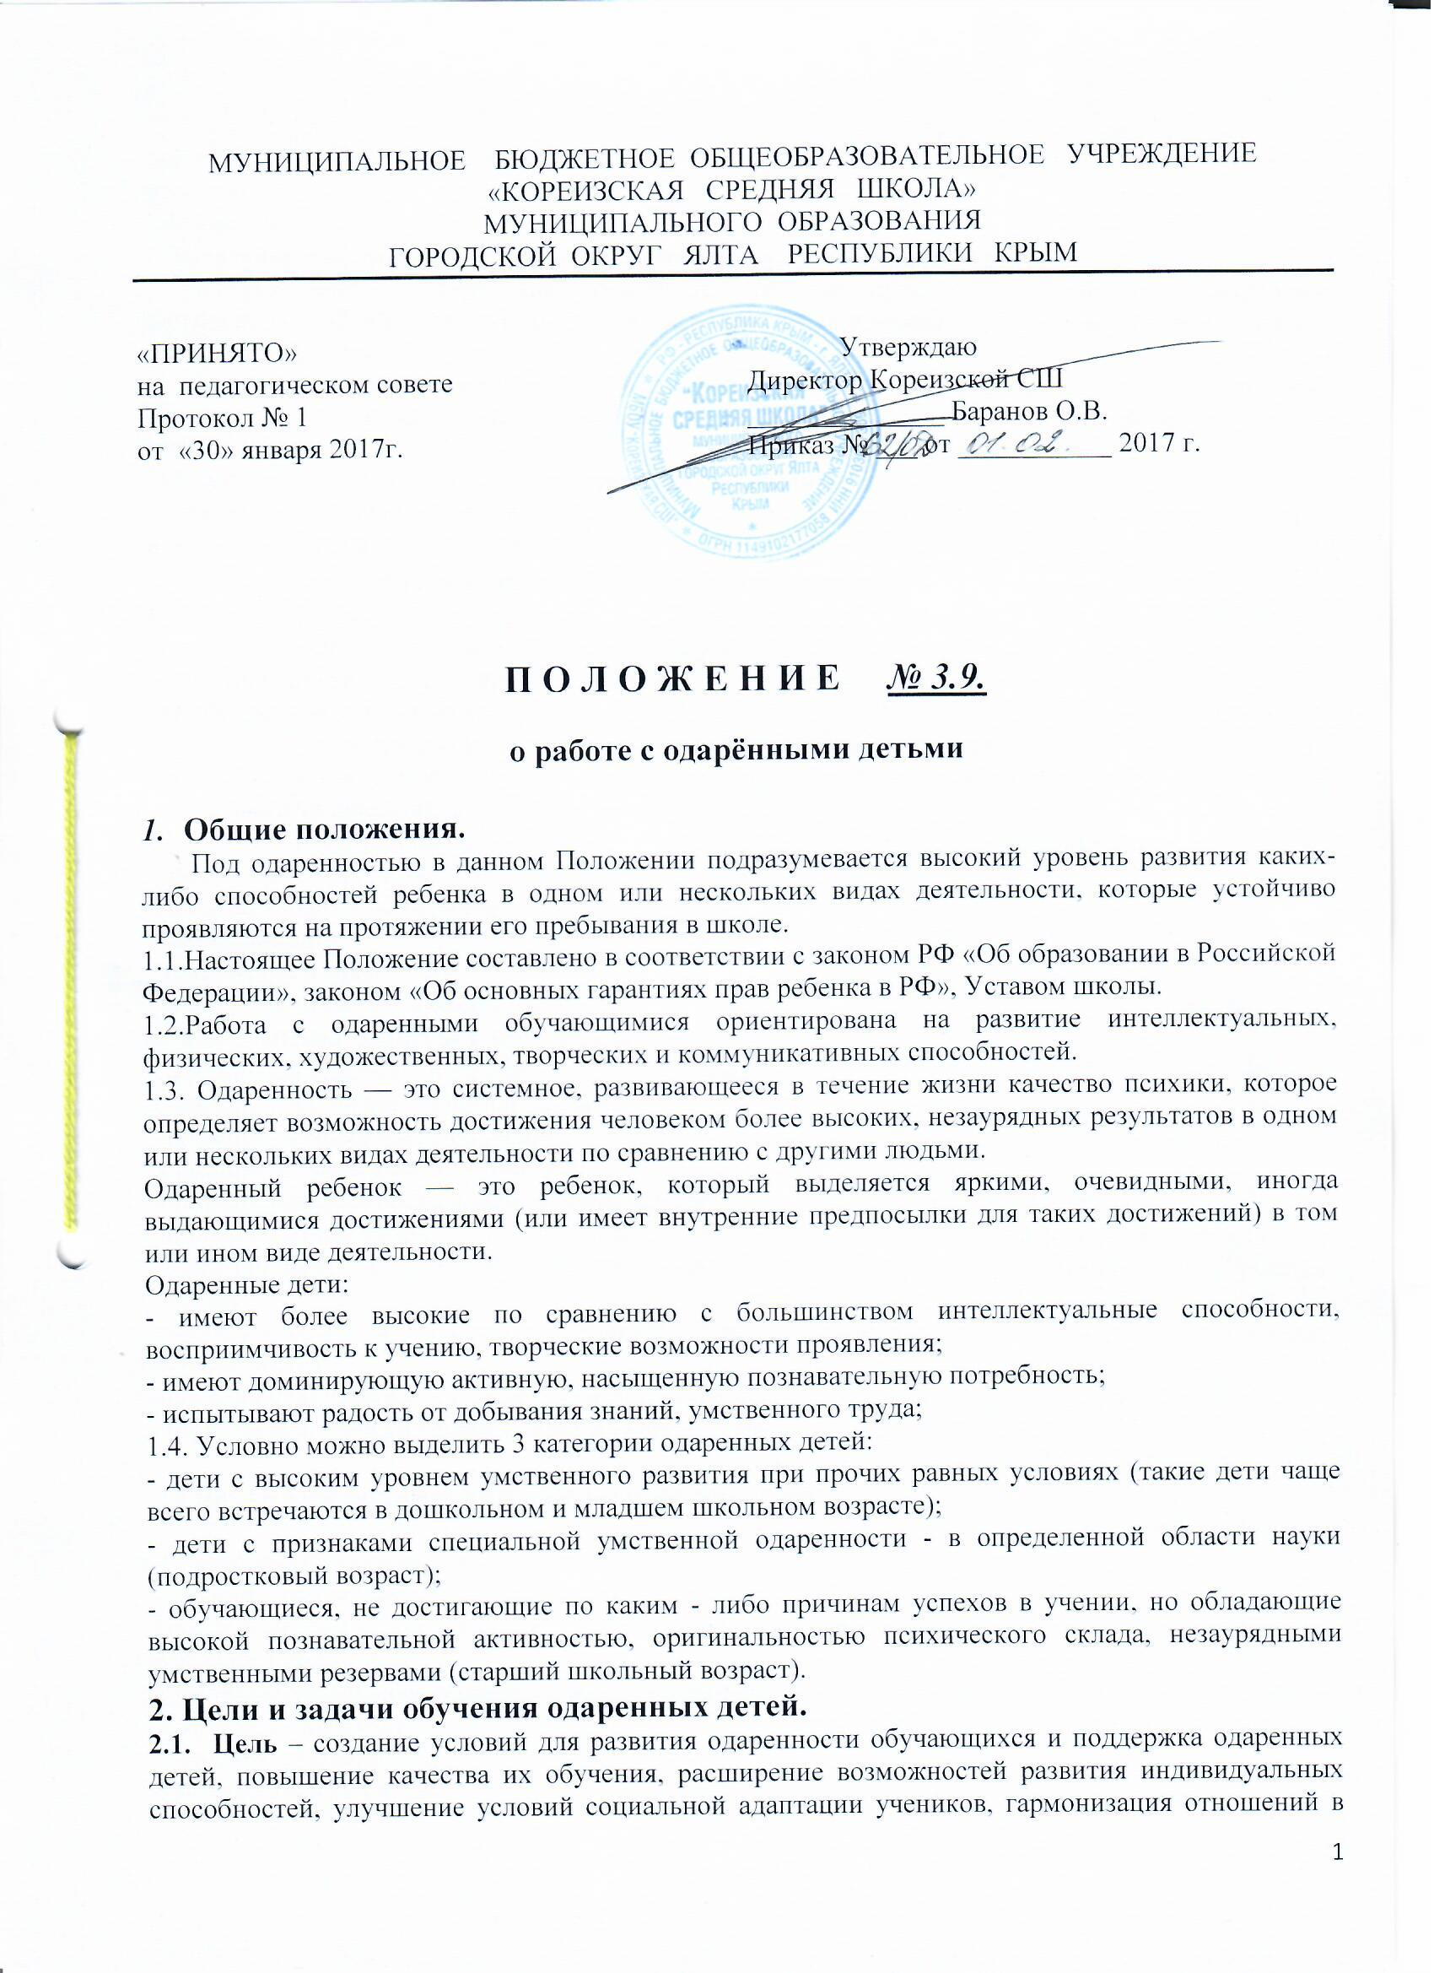

«КОРЕИЗСКАЯ СРЕДНЯЯ ШКОЛА»

МУНИЦИПАЛЬНОГО ОБРАЗОВАНИЯ

ГОРОДСКОЙ ОКРУГ ЯЛТА РЕСПУБЛИКИ КРЫМ

|  |  |
| --- | --- |
| «ПРИНЯТО»  на  педагогическом совете  Протокол № 1  от  «30» января 2017г. | Утверждаю  Директор Кореизской СШ  ______________ Баранов О.В.  Приказ № ___ от ___________ 2017 г. |

**П О Л О Ж Е Н И Е *№ 3.9.***

**о работе с одарёнными детьми**

1. **Общие положения.**

Под одаренностью в данном Положении подразумевается высокий уровень развития каких-либо способностей ребенка в одном или нескольких видах деятельности, которые устойчиво проявляются на протяжении его пребывания в школе.

1.1.Настоящее Положение составлено в соответствии с законом РФ «Об образовании в Российской Федерации», законом «Об основных гарантиях прав ребенка в РФ», Уставом школы.

1.2.Работа с одаренными обучающимися ориентирована на развитие интеллектуальных, физических, художественных, творческих и коммуникативных способностей.

1.3. Одаренность — это системное, развивающееся в течение жизни качество психики, которое определяет возможность достижения человеком более высоких, незаурядных результатов в одном или нескольких [видах деятельности](http://www.pandia.org/text/category/vidi_deyatelmznosti/) по сравнению с другими людьми.

Одаренный ребенок — это ребенок, который выделяется яркими, очевидными, иногда выдающимися достижениями (или имеет внутренние предпосылки для таких достижений) в том или ином виде деятельности.

Одаренные дети:

- имеют более высокие по сравнению с большинством интеллектуальные способности, восприимчивость к учению, творческие возможности проявления;

- имеют доминирующую активную, насыщенную познавательную потребность;

- испытывают радость от добывания знаний, умственного труда;

1.4. Условно можно выделить 3 категории одаренных детей:

- дети с высоким уровнем умственного развития при прочих равных условиях (такие дети чаще всего встречаются в дошкольном и младшем школьном возрасте);

- дети с признаками специальной умственной одаренности - в определенной области науки (подростковый возраст);

- обучающиеся, не достигающие по каким - либо причинам успехов в учении, но обладающие высокой познавательной активностью, оригинальностью психического склада, незаурядными умственными резервами (старший школьный возраст).

**2. Цели и задачи обучения одаренных детей.**

**2.1. Цель** – создание условий для развития одаренности обучающихся и поддержка одаренных детей, повышение качества их обучения, расширение возможностей развития индивидуальных способностей, улучшение условий социальной адаптации учеников, гармонизация отношений в системах «учитель – одаренный ученик», « одаренный ученик – ученик», «одаренный ученик – родитель».

**2.2. Задачи:**

·  Выявление одарённости детей с использованием различной диагностики;

·  Использование на уроке дифференциации ((от лат. *differentia* — различие) — выделение частного из общей совокупности по некоторым признакам) на основе индивидуальных особенностей детей;

·  Отбор средств обучения, способствующих развитию самостоятельности мышления, инициативности и научно-исследовательских навыков, творчества в урочной и [внеурочной деятельности](http://www.pandia.org/text/category/vneurochnaya_deyatelmznostmz/);

·  Организация разнообразной внеурочной деятельности;

·  Развитие у одарённых детей качественно высокого уровня представлений о картине мира, основанных на нравственных ценностях.

**3. Основные стратегии обучения одаренных детей**

3.1. Стратегия ускорения обучения:

·  индивидуализация обучения для одаренных учеников;

·  занятия в другом, более старшем классе (по 1-2 предметам);

·  «перепрыгивание» через класс;

·  профильные классы, с углубленным изучением отдельных предметов;

·  радикальное ускорение – обучение школьников по вузовским программам;

·  поддержка творческой самореализации обучающихся;

3.2.Стратегия обогащения обучения.

·  расширение кругозора;

·  освоение знаний об окружающем мире;

·  самопознание;

·  углубление в предметы;

·  освоение метазнаний (знаний о знаниях).

**4. Принципы работы с одарёнными детьми.**

·  принцип расширения образовательного пространства;

·  принцип индивидуализации и дифференциации обучения;

·  принцип развивающего обучения;

·  принцип опережающего обучения;

·  принцип комфортности в любой деятельности;

·  принцип разнообразия предлагаемых возможностей для реализации способностей обучающихся;

·  принцип создания условий для совместной работы обучающихся при минимальном участии учителя;

·  принцип свободы выбора обучающимся, дополнительных образовательных услуг, помощи, наставничества;

·  принцип сотрудничества (переход от принципа «следуй за мной» к принципу «веди себя сам»);

·  принцип создания ситуации успеха и уверенности.

**5. Участники реализации данного положения:**

5.1. Участниками реализации работы с одаренными обучающимися являются:

·  Администрация школы (директор, заместители);

· Творческая группа, состоящая из учителей, имеющих квалификационные категории, создаваемая сроком на 1 год;

·  Руководители школьных методических объединений;

·  Учителя-предметники;

·  Классные руководители;

·  Руководители кружков;

·  Педагог-психолог;

·  Родители, родительский комитет;

·  Ученический совет;

**6. Формы проведения мониторинга реализации положения.**

|  |  |
| --- | --- |
| Формы | Периодичность |
| Предметные олимпиады | 1 раз в год |
| Предметные недели | по годовому плану |
| Творческие отчёты учителей из опыта работы с одарёнными детьми. | педсовет |
| Внутришкольный контроль. | по годовому плану |
| Творческие отчёты кружков, объединений и спортивных секций. | 1 раз в год |
| Тематические конкурсы, выставки. | по годовому плану. |
| Диагностика (психологическая) | по годовому плану |
| Портфолио творческой деятельности ученика | в течении года |

**7. Организация и функциональное обеспечение работы с одаренными учащимися**

7.1. Функции директора:

7.1.1. Планирование в годовом плане работы школы работу с одарёнными детьми и контроль за его выполнением участниками образовательного процесса.

7.1.2. Создание фонда поощрения одарённых детей.

7.1.3. Материальное стимулирование педагогов, осуществляющих работу с одаренными обучающимися, а так же имеющих высокие результаты участия обучающихся в различных конкурсах.

7.2.Функции заместителей директора по УВР и ВР:

7.2.1. Регулирование и коррекция образовательных процессов, связанных с реализацией данного положения.

7.2.2. Организация и проведение семинаров по проблемам работы с одарёнными детьми.

7.2.3. Координация действий учителей, работающих с одарёнными детьми.

7.2.4. Сбор банка данных по одарённым детям.

7.3.Функции руководителей ШМО:

7.3.1. Планирование и проведение школьных предметных недель и олимпиад.

7.3.2. Разработка материалов, вопросов и заданий повышенного уровня сложности по предметам.

7.3.3. Оформление материалов по работе с одарёнными детьми на стенде методической работы.

7.4. Функции учителей-предметников:

7.4.1. Выявление одарённых детей по своим предметам.

7.4.2. Организация индивидуальной работы с одарёнными детьми.

7.4.3. Подготовка учащихся к олимпиадам, конкурсам, викторинам, конференциям школьного и муниципального уровня.

7.4.4. Консультирование родителей одарённых детей по вопросам развития способностей их детей по предмету.

7.5.Функции классных руководителей:

7.5.1. Выявление детей с общей одарённостью.

7.5.2. Планирование воспитательной работы в классе с учётом реализации одарёнными детьми класса своих способностей.

7.6.Функции руководителей кружков:

7.6.1. Выявление одарённых обучающихся.

7.6.2. Организация творческих отчётов, выставок обучающихся.

7.6.3. Предоставление необходимой информации классным руководителям.

7.6.4. Консультирование родителей.

7.7. Функции педагога-психолога:

7.7.1. Психодиагностическая работа (групповая, индивидуальная);

7.7.2. Индивидуальные и групповые занятия с обучающимися;

7.7.3. Индивидуальные и групповые консультации для обучающихся;

7.7.4. Работа с родителями (выступления на родительских собраниях, консультации);

7.7.5. Работа с учителями (консультации, тренинги, просветительская работа).

7.8 Функции родителей, родительского комитета

7.8.1. Раннее выявление одаренности ребенка;

7.8.2. Создание комфортных, эмоциональных условий для развития способностей ребенка;

7.8.4. Сотрудничество в работе с одаренными детьми с участниками образовательного процесса.

**8. Организация занятия для одарённых детей.**

8.1. Индивидуальные занятия для одаренных детей вводятся для расширения возможностей обучающихся в определении и развитии индивидуальных особенностей и интересов в процессе обучения.

8.2. Главная задача индивидуальных занятий с одаренными детьми способствовать ориентации педагогического процесса на развитие индивидуальных творческих способностей обучающихся.

8.3. Индивидуальные занятия не являются обязательными. Часы, отводимые на проведение индивидуальных занятий, входят в максимальный объем учебной нагрузки обучающегося.

8.4. Индивидуальные занятия могут быть организованы как по образовательным компонентам обязательной части учебного плана, так и по предметам, выбираемым в качестве дополнительного образования или специализации, профилизации, углубления базового компонента образования.